Проверка и оценка работ
- На главной странице, справа, в меню «Предстоящие события» вы увидите уведомления о прохождении тестов и выполнении задания. 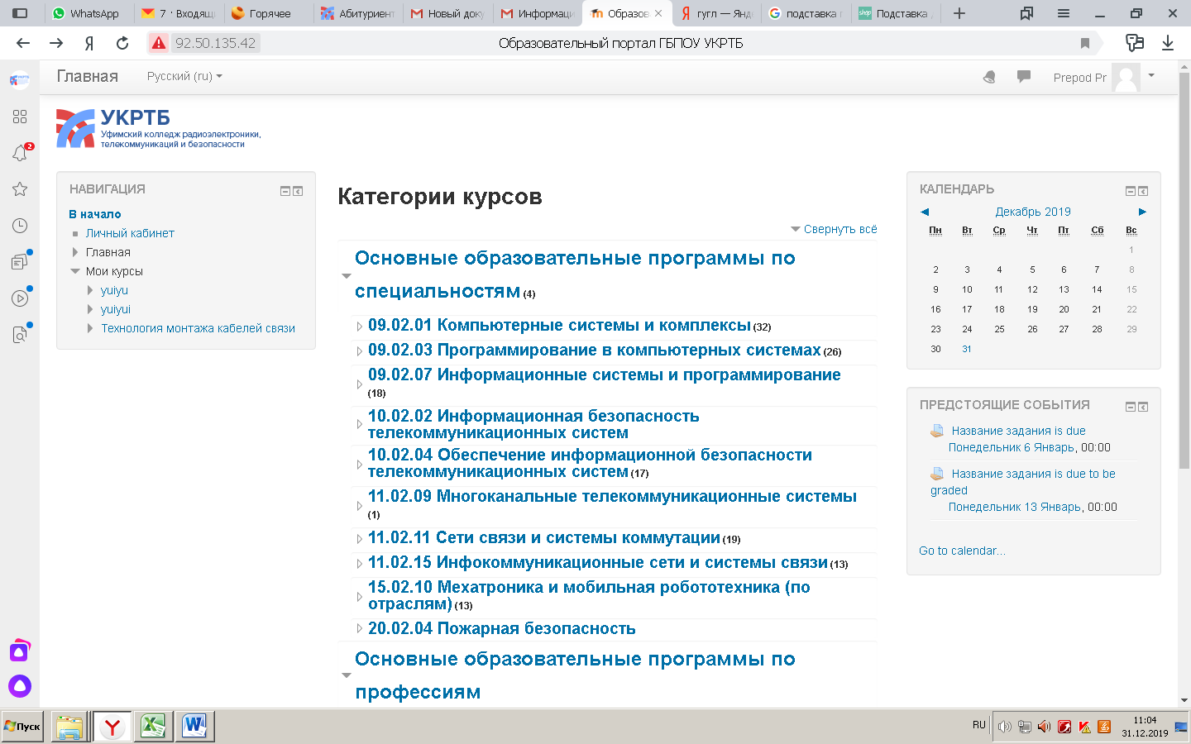

- В данном разделе появляются результаты работ студентов.
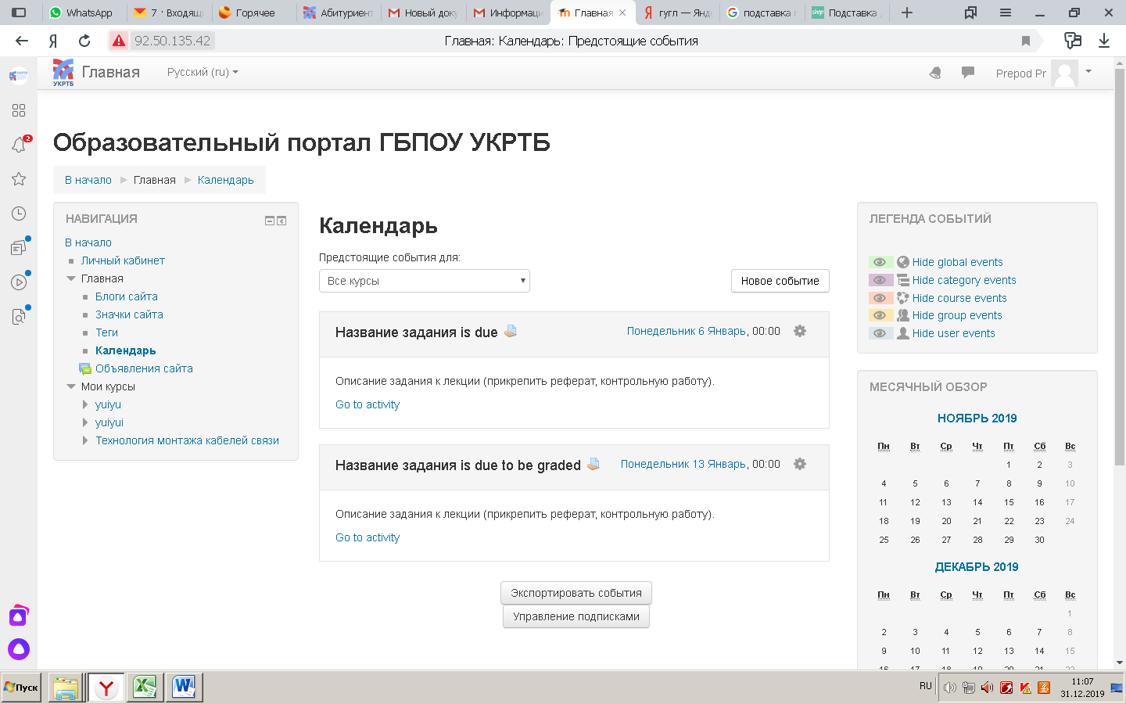

- После того, как мы выбрали задание для проверки, необходимо его оценить. Для этого нам нужно нажать на кнопку «Оценка».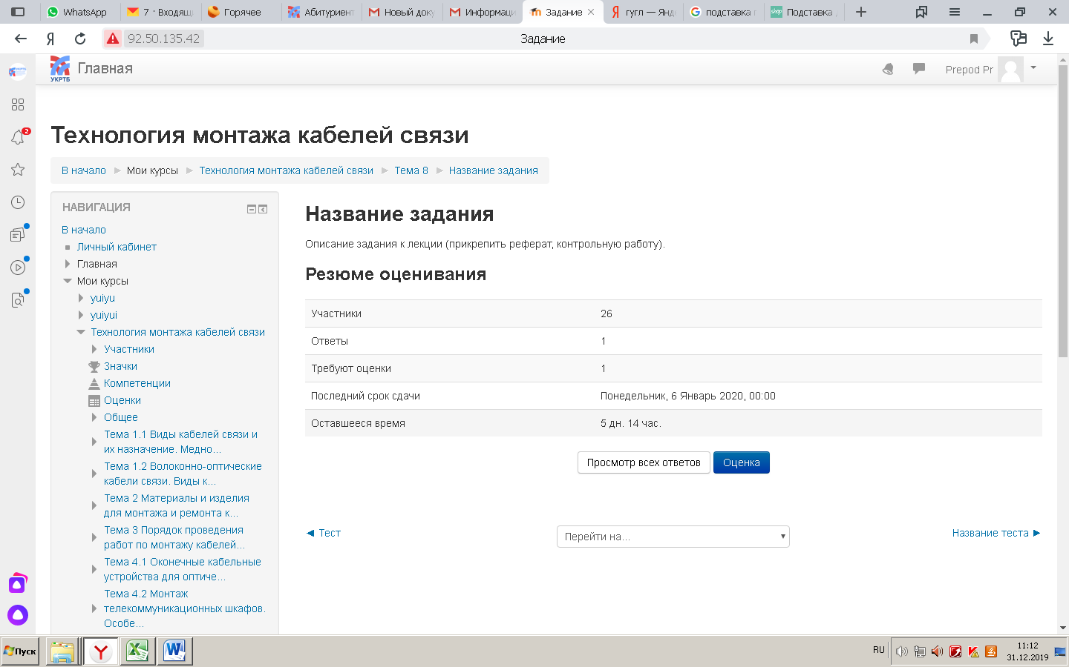

- Далее просматриваем работу и оцениваем ее. 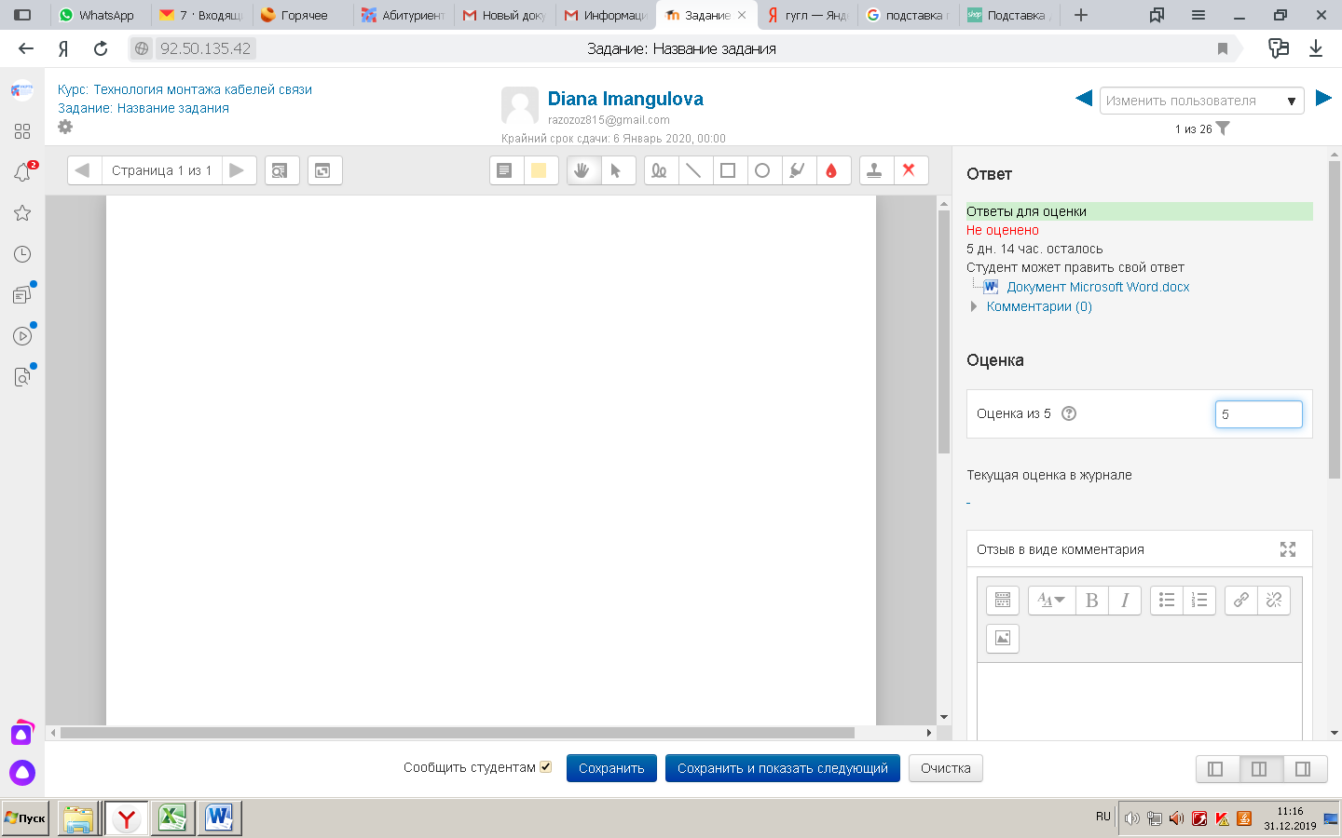

- Затем нажимаем на кнопку «Сохранить». 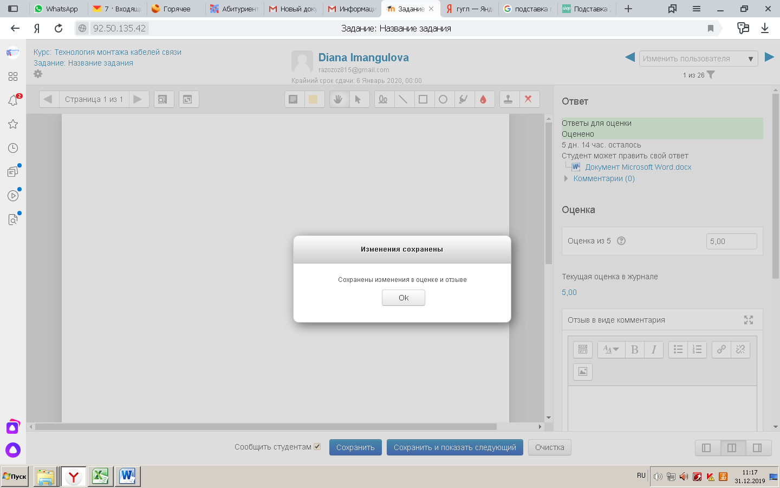

- Студент получит уведомление об оценке.

